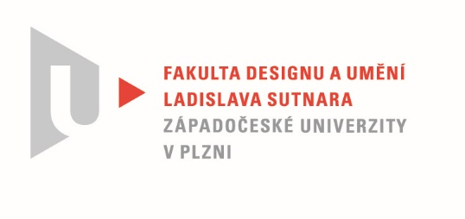

Protokol o hodnocení
kvalifikační práce

Název bakalářské práce: "UNEXPECTED ........."

Práci předložil student: KAPR Jakub

Studijní obor a specializace: Sochařství, specializace Keramika

Hodnocení vedoucího práce

Práci hodnotil: doc. MgA. Gabriel Vach

- Cíl práce
Prvotní myšlenkou Jakubovy práce v rámci zadání bylo přání oživit porcelán vstupy jiných materiálů. Ze své romantické představy postupně střízlivěl, když začal brát v potaz vlastnosti takových materiálů, jejich přínosy i jejich rizika, jejich dopad na funkčnost takto zkombinovaného celku a v neposlední řadě také náročnost takto solitérní výroby.
Svého nápadu se ale nechtěl vzdát a tak záhy přišel s kombinací populárního fenoménu DIY kříženého s českým fenoménem kutilství - něčím, co by svého času mohl klidně ve svém pořadu pyšně prezentovat Přemek Podlaha.
Jakub předkládá sérii základních tvarů, které jsou navrženy tak, aby svému potenciálnímu uživateli nabídly celou paletu možností, jak je využít - od klasického hrnku, přes květináč, půllitr, konvici, až po zásobnici na potraviny. Navíc nechává na uživateli, aby si sám našel a zvolil takové doplňky, které mu budou esteticky konvenovat a také aby sám si je - svépomocí - k danému účelu zkompletoval.
- Stručný komentář hodnotitele
Jakubův sympatický počin se vlastně snaží o něco, co v porcelánu téměř nemožné. Proces výroby porcelánu je velmi složitý a technicky náročný, je těžké pracovat s ním jinak než s profesionálním zázemím v zádech. Jakub se snaží tento vysoce kultivovaný materiál nabídnout a naservírovat jako příležitost k dotvoření pro kutily amatéry. A to je na jeho projektu to nejsympatičtější.
- Vyjádření o plagiátorství
Dle mých znalostí není práce plagiátem.
4. Navrhovaná známka a případný komentář
Můžeme se samozřejmě přít o to, nakolik jsou opravdu všechny tvary použitelné tak, jak je nám předkládáno. Myslím ale, že v tu chvíli bychom trochu míjeli pointu celého konceptu: je to nadsázka,trochu vtip, především je to ale hra. A zábava.
Jak jsem měl možnost pozorovat průběh práce na projektu, musím ocenit Jakubovu houževnatost, jeho ochotu předělat ne zcela funkční prototypy, ač už v podstatě hotové a jeho vůli učit se a zlepšovat se.
V kontextu DIY je mi jen trochu líto, že Jakub nenabídnul své polotovary k dotvoření i někomu dalšímu, aby podal praktický důkaz o tom, že jeho koncept funguje. A protože ve své rešerši zmiňuje i internetové kanály propagující Udělej si sám, je mi také líto, že součástí odevzdávané práce není alespoň jeden video tutorial s Jakubem v hlavní roli.
Navrhuji hodnotit práci Jakuba Kapra jako výbornou.

Datum: Podpis:

